1. **Que disent les personnes ? Écrivez un dialogue.**

|  |  |  |  |
| --- | --- | --- | --- |
| **http://ts3.mm.bing.net/th?id=H.4542079348837190&pid=15.1** | **-Bonjour, comment tu t'apelles?**  **-Je m’appelle Lisa et vous ?**  **-Je m’appelle Adrien**  **- Ça va ?**  **- Ça va bien, merci !** | **http://www.col-lezay-marnesia-strasbourg.ac-strasbourg.fr/files/Enigmaths/poignee_main.gif** | **-Bonjour, comment tu t'apelles?**  **-Je m’appelle Luis et vous ?**  **-Je m’appelle Manuel**  **- Ça va ?**  **- Ça va bien, merci !** |
|  |  |  |  |

1. **Écoutez et associez les dialogues aux dessins.** *(Source : Alter ego page 11)*

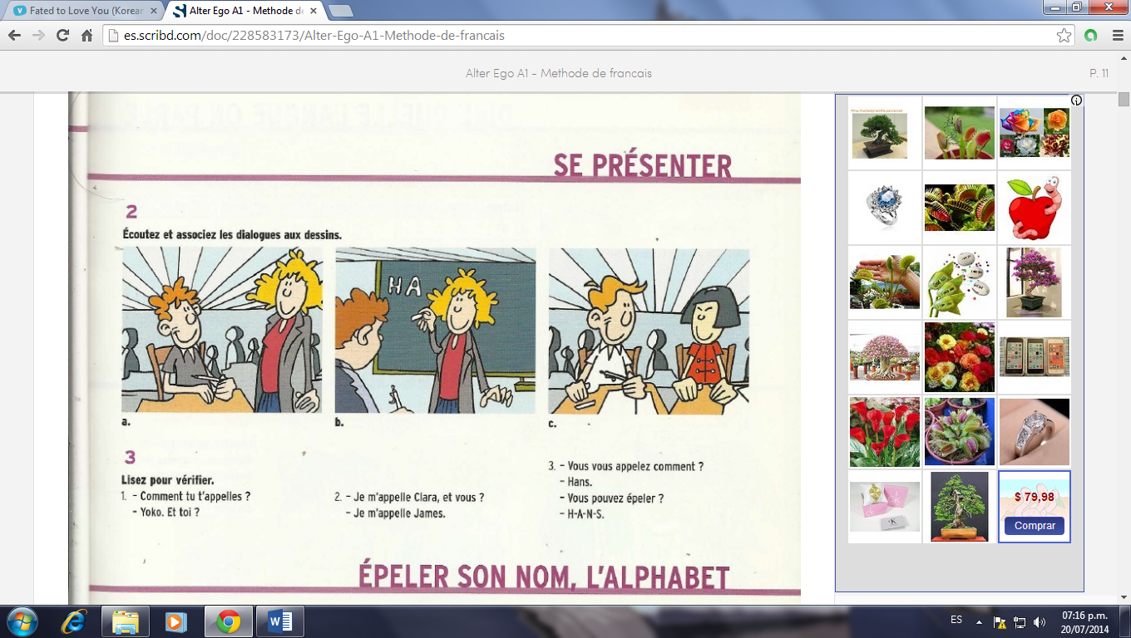

1. - Comment tu t’appelles ?

-Yoko. Et toi ?

1. - Je m’appelle Clara et vous ?

-Je m’appelle James.

1. - Vous vous appelez comment ?

-Hans.

- Vous pouvez épeler ?

- H-A-N-S.



**L’ALPHABET**

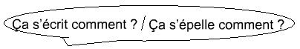

**Pour épeler**

Accent aigu **é** [e] : téléphone

Accent grave **è** [Ɛ] : m**è**re…

Accent circonflexe **ê** [Ɛ] : f**ê**te…

Tréma **ë** [Ɛ] : Sa**ï**d

La C cédille **Ç** : Fran**ç**ais

L’apostrophe (**´**) :aujourd’hui

1. **Écoutez et répétez l’alphabet.**

**A B C D E F G H I J K L M N O P Q R S T U V W X Y Z**

* Tu t’appelles comment? Luis
* Vous vous appelez comment ?

**Source : Connexions 1, Mérieux Régine Loiseau Yves, 2004**

1. **Épelez votre prénom et votre nom.**

**À deux lisez les dialogues. Créez un dialogue avec votre information.**

|  |  |
| --- | --- |
| * Comment tu t’appelles ? * Coline et toi ? * Moi, c’est Sarah.   Quel est ton nom de famille ?   * Dupré * Comment ça s’écrit ? * D-U-P-R-E accent aigu. | * Comment vous vous appelez? * Javier et vous ? * Moi, c’est Zoé Quel est votre nom de famille ? * Martinez * Comment ça s’écrit ? * M-A-R-T-I -N-E-Z |

**SE PRESENTER**

|  |  |
| --- | --- |
| **a)**  **Professeur :** Et vous, vous vous appelez comment ?  **Norma :** Norma. Je suis mexicaine. J’habite à Toluca.  **Professeur :** Vous avez quel âge, Norma ?  **Norma :** J’ai 30 ans aujourd’hui.  **Professeur :** Aujourd’hui ? Oh !... | **b)**  **Marek :** Moi, c’est Marek. J’habite et je travaille àBerlin mais je suis polonais.  **Hiromi :** Tu as quel âge ?  **Marek :** Ah ! … quel âge ? j’ai 36 ans. Je suis né le 3 mai 1968 à Cracovie. |
| **C)**  Bonjour, Moi, je suis italienne, je suis de Milan. Je m’appelle Paola Salini, j’ai 17 ans. J’étudie le français au lycée. J’aime la France**!** | **d)**  **Saïd :** Répète, s’il te plaît. Tu t’appelles Helke ?  **Heike :** Euh… non, je m’appelle Heike Fischer.  Je suis allemande, j’habite à Heidelberg.  **Saïd :** Tu as… 20 ans ?  **Heike :** 29 ans, j’ai 29 ans. Et toi ?  **Saïd :** Moi, je m’appelle Saïd  et j’habite à Rabat**.**  **Heike :** Tu as quel âge ?  **Saïd :** J’ai 28 ans |

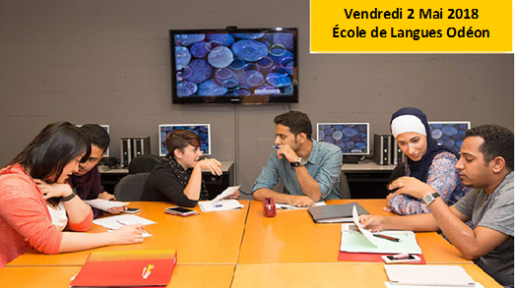

*Source : Connexions 1 page 1*

*Source : Connexions 1 page 18*

1. **Écoutez les dialogues et complétez le tableau avec le prénom.**

|  |  |  |  |  |  |
| --- | --- | --- | --- | --- | --- |
| Fischer | Rabat | mexicaine | 30 ans | Milan | 36 ans |
| Heiker | **Saïd** | **Norma** | **Norma** | **Paola** | **Marek** |

1. **Écoutez encore les quatre dialogues et complétez la liste**

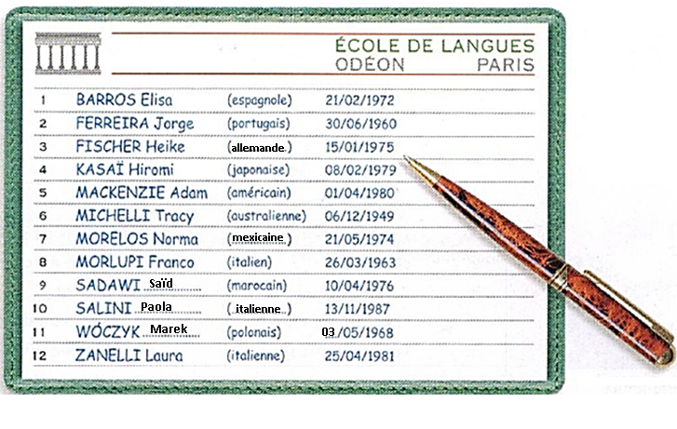

1. **Complétez le tableau sans lire les dialogues.**

|  |  |  |  |
| --- | --- | --- | --- |
| **Il/elle s’appelle comment ?** | **Il/ elle a quel âge ?** | **Quelle est sa nationalité ?** | **Il/elle habite où ?** |
| Elle s’appelle Heike. | Elle a 29 ans | Elle est allemande | Elle habite à Heidelberg. |
| il s’appelle Saïd. | Il a 28 ans | Il est marocain. | Il habite à Rabat |
| Elle s’appelle Norma. | Elle a 30 ans | Elle est mexicaine | Elle habite à Toluca |
| Elle s’appelle Paola | Elle a 17 ans | Elle est italienne | Elle habite à Milan. |
| il s’appelle Marek | Il a 36 ans | Il est polonais | Il habite à Cracovie |

1. **Observez la liste d’appel de l’école d’Odéon et complétez les phrases avec le mot qui convient, puis relisez les dialogues.**

|  |
| --- |
| être |
| Je suis suisse  Tu es libanaise ?  Il/elle est belge  Vous êtes polonais ? |

1. Heike Fischer a 29 ans et elle est allemande
2. Saïd est marocain Il habite à Rabat.
3. Elisa a 32 ans. Elle est espagnole Elle habite à Madrid.
4. Adam Mackenzie a 24 ans. Il est américain
5. Il s’appelle Marek. Il habite à Berlin mais il est polonais
6. Elle est italienne Elle s’appelle Paola et elle aime la France !
7. Norma est de Toluca. Elle est mexicaine
8. Hiromi Kasaï est japonaise
9. **Lisez les dialogues. Complétez les phrases, puis associez.**
10. J’habite ……… Heidelberg.
11. J’habite …….. Toluca.
12. Je travaille…….. Berlin.
13. Je suis………. Milan.
14. J’habite ……. Rabat.

J’habite

Je travaille de Madrid

Je suis à Paris

|  |  |  |  |  |  |  |
| --- | --- | --- | --- | --- | --- | --- |
| **A** | 1 | | 2 | | 3 | |
| Il est | Elle est | Il est | Elle est | Il est | Elle est |
| français | français**e** | Italien | italien**ne** | belge | belge |

1. **Nationalités : Observez le tableau A et complétez le tableau B**

|  |  |  |  |
| --- | --- | --- | --- |
| **B** | **Le Pays d’origine** | **Il est** | **Elle est** |
| Les Etats-Unis | américain | américaine |
| La Chine | Chinois | Chinoise |
| Le Brésil | brésilien | brésilienne |
| La Suisse | Suisse | Suisse |
| La Grèce | grec | grecque |
| Le Portugal | Portugais | Portugaise |
| L’Espagne | espagnol | espagnole |
| L’Allemagne | allemand | allemande |
|  | Le Mexique | mexicain | mexicaine |

**f.1) Écoutez les présentations et écrivez la nationalité des personnes.(Source : Agenda A1 cahier d´exercices)**

a. Susanne habite à Los Angeles elle est américaine

b. Edgar habite à Lille il est français

c. Pedro habite à Barcelone a il est espagnol

d. Alma habite à Milan elle est italienne

e. Fung habite à Shanghai il est chinoise